Муниципальное дошкольное образовательное учреждение «Детский сад № 93»

Консультация для родителей
на тему:
«Натуральные продукты
и их заменители»

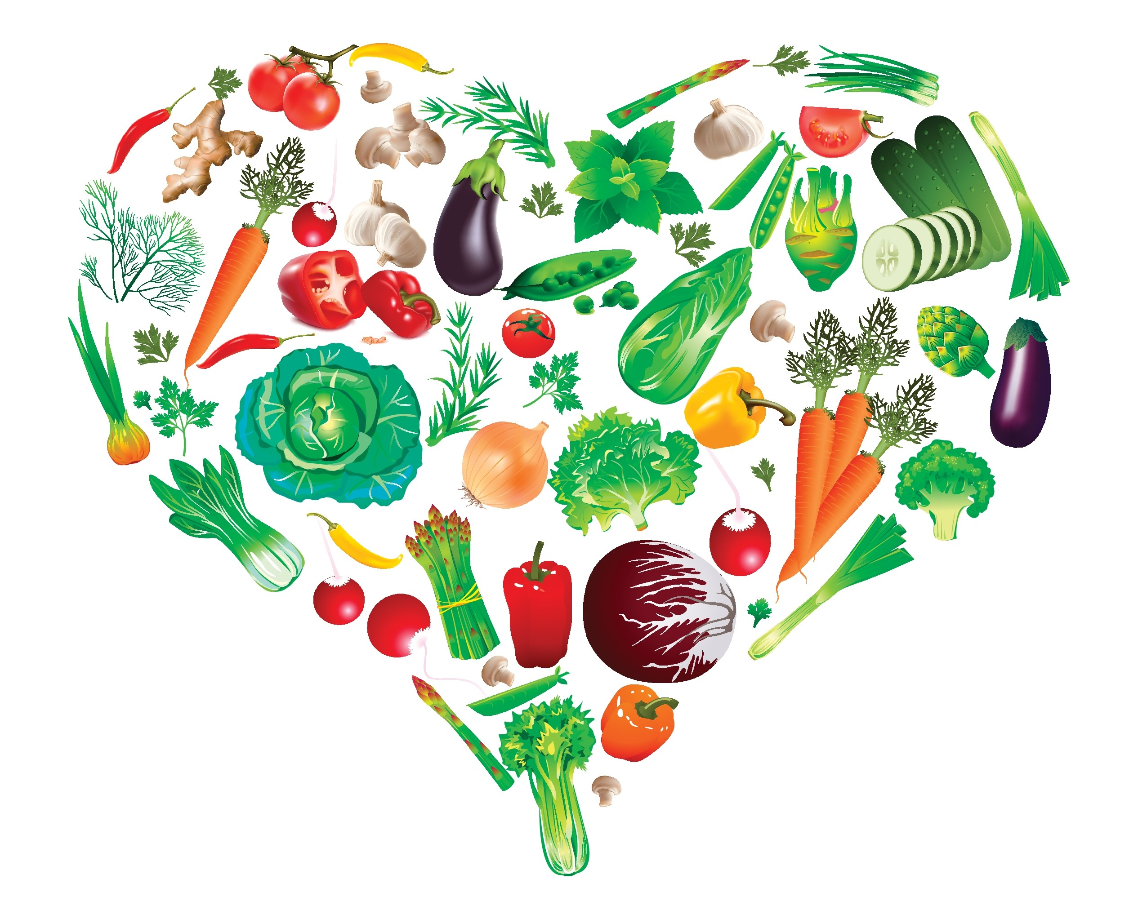

Подготовила: воспитатель
Мишкорез П.Н.

Ярославль. 2015 г.

Цель: познакомить родителей с информацией о вредных и опасных для здоровья продуктах питания;

Задачи: познакомить, какие вредные вещества могут содержать продукты, которые употребляет человек каждый день; довести до сведения родителей, на что они в первую очередь должны обращать внимание при выборе продуктов для своих детей; познакомить с возможными альтернативами вредным продуктам;

Консультация предназначена для каждого из родителей, который заботится о своём здоровье и здоровье своего ребенка. Так как большинство веществ передаются из организма матери к ребенку через грудное молоко, то женщины должны тщательно следить за своим рационом. А поскольку в настоящее время резко повысилось число детей с ослабленным здоровьем, то это тема весьма актуальна, в том числе и для групп оздоровительной направленности. Родители должны следить за тем, чтобы пища, которую употребляют их дети была здоровой. А для этого они должны знать, с чем им предстоит столкнуться на продуктовых полках.

НАТУРАЛЬНЫЕ ПРОДУКТЫ И ИХ ЗАМЕНИТЕЛИ
Основой здоровья ребёнка, да и любого человека, является полноценное сбалансированное питание. Для нормального физического и умственного развития, хорошей работоспособности и большой продолжительности жизни необходима простая, натуральная еда: различные сорта мяса и рыбы, яйца, молоко и молочные продукты, каши из цельных круп, хлеб, бобовые, макаронные изделия, свежие овощи и фрукты, орехи, растительные масла, сливочное масло, мёд, сахар, соль.
Из пищи организм сам извлекает для собственных нужд энергию, строительные материалы для синтеза белка — аминокислоты, а также витамины, минералы, полиненасыщенные жирные кислоты и другие вещества, необходимые для нормальной жизнедеятельности.
К сожалению, чтобы найти натуральные продукты в обычном супермаркете нужно очень постараться. И даже если на упаковке написано «100% натуральный», не всегда этому можно верить.
«Крайнюю озабоченность вызывает снижение качественных показателей состояния здоровья населения, в частности, детского… Рафинированная, высокоуглеводистая пища с введёнными искусственными компонентами (Е-добавки), которые не всегда безопасны — это и есть питание современных детей, которое приводит к плачевным результатам. Подавляющее большинство разрешённых к применению пищевых Е-добавок, которыми напичканы современные продукты, относится к ксенобиотикам, веществам чужеродным для организма и не употребляемым в пищу.
ГАЗИРОВКА
Итак, первыми на пути нам встречаются газированные напитки. Но родители обязаны знать, что творится в организме ребёнка, когда он пьёт яркую «шипучку».
В остросюжетной документальной ленте «Осторожно, еда», которая была показана по одному из российских телеканалов, великолепно объяснено, что происходит, когда мы выпиваем стакан газировки: «Через 10 минут происходит всасывание сахара, который в избытке содержится в «шипучке», через 20 минут в крови подскакивает инсулин, и печень превращает весь сахар в жиры.
Через 40 минут увеличивается кровяное давление, блокируются аденозивные рецепторы. Через 45 минут организм увеличивает производство гормона дофамина, стимулирующего центр удовольствия мозга. Спустя час после приёма газировки фосфорная кислота начинает связывать кальций, магний и цинк в кишечнике. Через полтора часа фосфорная кислота выводится из организма. Но вместе с ней из организма выведутся и кальций, и магний, и цинк, и электролиты, и вода, которые находятся в костях. Всего 200 мл напитка способны заметно изменить состав и уровень кислотности организма. А, в большинстве случаев, любители газировки не обходятся одним стаканом. В напитки добавляются жаждоусилители… За счёт кислого состава шипучие напитки выводят гораздо больше жидкости, чем вводят. А жаждоусилители ещё больше усиливают жажду…
КОЛБАСЫ
Для родителей не секрет: дети любят колбасу, сосиски, сардельки, ветчину. Но при этом взрослые должны знать о том, что 80-граммовый кусочек ветчины может содержать дневную норму потребления соли (5-6 граммов), что в сосисках и сардельках много жира, свиных шкурок и эмульсии с добавлением соевого белка, что мясные деликатесы могут изготавливаться из просроченной колбасы.
Колбасные изделия содержат стабилизатор окраски и консервант — нитрит натрия Е250, допустимое суточное потребление которого не должно превышать 0,2 мг/кг. Врач-диетолог Алексей Ковальков называет ужасающие цифры: «200 граммов копчёной колбасы содержат бензапирена столько, сколько житель такого мегаполиса, как Москва, вдыхает в себя за весь год». Впечатляет до безысходности!
Таким образом, альтернатива колбасам только одна: готовить мясопродукты дома из мяса, купленного у проверенного фермера (или продавца), поставляющего экологически чистые продукты, и забыть до лучших времён про существование колбасы и колбасных изделий. Тем более в рационе детей.
ОПАСНЫЕ СЛАДОСТИ
Постарайтесь избирательно подойти и к выбору печенья для ребёнка. В огромном количестве печенья, независимо от цены, присутствуют маргарин, гидрогенизированные, гидрированные, то есть отвердевшие, растительные масла.
По последним данным, трансизомеры жирных кислот в большей степени способствуют развитию атеросклероза, чем насыщенные жиры и холестерин, а также могут провоцировать онкологические заболевания. Установлено, что трансизомеры передаются с молоком матери младенцу. Поэтому кормящая мама должна знать, что «безобидный» пончик, беляш, чипсы или пачка сухариков опасны для ребёнка так же, как маргарин и кулинарные жиры. А наши дети, вкушая печенье с гидрогенизированным маслом, подвергают себя риску развития атеросклероза.
Альтернатива покупным сладостям, безусловно — домашняя выпечка: пироги, бисквиты, блинчики, торты из настоящих продуктов, а не их химических заменителей. Хорошо бы, по возможности, иметь домашнюю автоматическую хлебопечь, тогда ассортимент здоровой выпечки может быть безграничным.
МОЛОЧНЫЕ ПРОДУКТЫ
На полках супермаркетов с молочными и кисломолочными продуктами мы часто видим молоко со сроком годности 6 месяцев при комнатной температуре, кефир с двухнедельным и месячным сроками хранения, йогурты самых различных цветов и вкусов с добавками, идентичными натуральным (существующими в природе, но изготовленными химическим путем), глазированные сырки с 2-месячным сроком хранения… Не стоит углубляться, но к натуральным молочным продуктам вышеперечисленное имеет очень отдалённое отношение.
Альтернатива: молоко, срок хранения которого не более 5 суток, кефир со сроком годности не более 7 суток, творог, «живущий» не более 72 часов. Молоко, творог, сметану можно покупать на рынке или делать самим. Да, на это нужно время. Однако, цена слишком высока — здоровье ваших детей!

НАТУРАЛЬНЫЕ Е-ДОБАВКИ
Справедливости ради необходимо заметить, что существуют и натуральные, созданные природой пищевые добавки. Это красители, полученные из соков растений:
Е140 — пигмент зелёных растений хлорофилл, получаемый из крапивы, шпината или люцерны;
Е162 — краситель из свёклы;
Е100i (куркумин) и Е100ii (турмерик) — красители жёлто-оранжевые, полученные из куркумы и шафрана;
Е160b — экстракт аннато, получен из тропического кустарника Bixa orellana;
Е160aii — экстракты натуральных каротинов, полученных из моркови, пальмового масла и водорослей;
Е163 — антоцианы, полученные из кожицы красного винограда, смородины, черноплодной рябины, краснокочанной капусты и др.
Существуют также натуральные сахарозаменители: стевиозид Е960, полученный из экстракта медовой травы стевии, Е958 — глицирризин, полученный из корня солодки. Натуральными консервантами могут быть яблочная кислота Е296, молочная кислота Е270, натуральная сорбиновая кислота из рябины, бензойная кислота из клюквы. Натуральные загустители и стабилизаторы — это пектины яблок и цитрусовых Е440, камедь рожкового дерева Е410, овсяная камедь Е411.
Помните: нет ничего вкуснее и полезнее еды, приготовленной любящими мамиными руками из экологически чистых продуктов, выращенных без использования химии на вашем приусадебном участке.
Также хочется обратить внимание на некоторые вещества, которые разрешены на территории России, но являются опасными для здоровья человека.
АСПАРТАМ (Е951) был разработан в конце 1960-х годов американской компанией G.D.Searle и получил популярность как «диабетический сахар», превосходя последний по сладости в 180 раз. Недорогой, он быстро стал популярным заменителем в мире, а у нас в России он продаётся почти в любом магазине — в чистом или комбинированном (в смеси с другими заменителями) виде.
Постепенно эйфория сменилась настороженностью из-за претензий потребителей. В США появилась информация, что регулярный приём аспартама вызывает лейкемию, склероз, слепоту, спазмы, боли в суставах и ещё полсотни болезней. При нагревании (в том числе в желудке) аспартам расщепляется на две аминокислоты и метанол, который при окислении выделяет формальдегид (Е240). Ученые сходятся во мнении: метанол и формальдегид — это страшные яды! Раньше пищевая добавка Е240 была разрешена для употребления как консервант, сейчас её запретили. Теперь содержащие аспартам продукты в США обязательно маркируются, также их не рекомендуют употреблять беременным женщинам и детям. У нас аспартам — разрешённая пищевая добавка, в том числе, и в детских продуктах!
НИТРИТ НАТРИЯ (Е250) применяется в производстве азокрасителей и в медицине, в пищевой промышленности — как консервант (придаёт розовый цвет мясным изделиям). Описаны случаи массового отравления и даже летального исхода вследствие ошибочного применения высоких доз нитрита. В малых концентрациях способен к функциональной кумуляции (накоплению), возможно развитие онкологических заболеваний. Используется также в строительстве в качестве противоморозной добавки в бетон.

